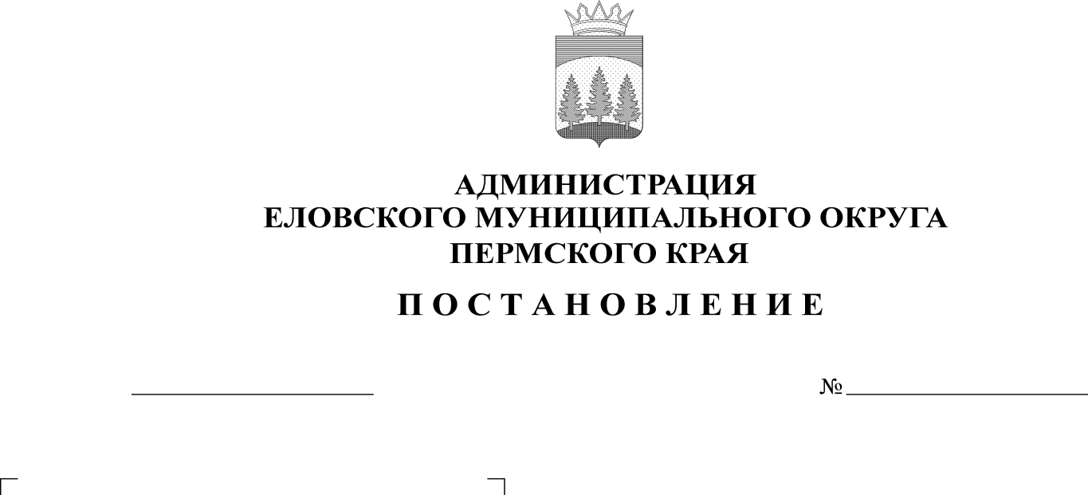
О внесении изменений в Административный регламент предоставления муниципальной услуги «Перевод жилого помещения в нежилое или нежилого помещения в жилое помещение», утвержденный постановлением Администрации Еловского муниципального округа Пермского края от 27 декабря 2021 г. № 655-п

31.03.2022
154-п
06.10.2017
363-п

В целях актуализации нормативных правовых актов Администрации Еловского муниципального округа Пермского края в соответствие с действующим законодательством
Администрация Еловского муниципального округа Пермского края ПОСТАНОВЛЯЕТ:
- Внести в Административный регламент предоставления муниципальной услуги «Перевод жилого помещения в нежилое или нежилого помещения в жилое помещение», утвержденный постановлением Администрации Еловского муниципального округа Пермского края от 27 декабря 2021 г. № 655-п следующие изменения:
  - Пункт 1.3 изложить в следующей редакции:

«1.3. Требования к порядку информирования о предоставлении муниципальной услуги
1.3.1. Информация по вопросам предоставления муниципальной услуги и услуг, которые являются необходимыми и обязательными для предоставления муниципальной услуги, предоставляется:
на информационных стендах в здании Администрации Еловского муниципального округа Пермского края по адресу: Пермский край, с. Елово, ул. Ленина, д. 32.
на официальном сайте в информационно-телекоммуникационной сети «Интернет» Еловского муниципального округа Пермского края https://елово-округ.рф/ (далее соответственно – официальный сайт ОМСУ, сеть «Интернет»);
на Едином портале государственных и муниципальных услуг (функций) http://www.gosuslugi.ru/ (далее – Единый портал);
на официальном сайте Пермского края в сети «Интернет» «Услуги
и сервисы Пермского края» https://uslugi.permkrai.ru/ (далее – официальный сайт);
с использованием средств телефонной связи;
при личном обращении в Администрацию Еловского муниципального округа Пермского края;
в государственном бюджетном учреждении Пермского края «Пермский краевой многофункциональный центр предоставления государственных
и муниципальных услуг» (далее – МФЦ);
1.3.2. Администрации Еловского муниципального округа Пермского края обеспечивает размещение (актуализацию) на официальном сайте ОМСУ, Едином портале следующей информации:
место нахождение и график работы Администрации Еловского муниципального округа Пермского края, организаций, обращение в которые необходимо для получения муниципальной услуги, МФЦ;
справочные телефоны Администрации Еловского муниципального округа Пермского края, организаций, участвующих в предоставлении муниципальной услуги, МФЦ;
адреса электронной почты и (или) формы обратной связи Администрации Еловского муниципального округа Пермского края, МФЦ в информационно-телекоммуникационной сети «Интернет».
1.3.3. Сведения о ходе предоставления муниципальной услуги и услуг, которые являются необходимыми и обязательными для предоставления муниципальной услуги, предоставляются:
на официальном сайте;
на Едином портале;
с использованием средств телефонной связи;
при личном обращении в Администрацию Еловского муниципального округа Пермского края.
Информирование о ходе предоставления муниципальной услуги и услуг, которые являются необходимыми и обязательными для предоставления муниципальной услуги осуществляется специалистами Администрации Еловского муниципального округа Пермского края, МФЦ:
при личном контакте с заявителями, посредством телефонной связи - немедленно;
в письменной форме по почтовому адресу или по адресу электронной почты, указанному в запросе, - в течение 2 рабочих дней со дня регистрации запроса о ходе предоставления услуги.»;
  - пункт 2.2.1 изложить в следующей редакции:
«2.2.1. Органом, уполномоченным на предоставление муниципальной услуги, является Администрация Еловского муниципального округа Пермского края (далее – орган, предоставляющий услугу).»;
  - из пункта 2.5.1 исключить слова:
«Положением о Комитете имущественных отношений и градостроительства администрации Еловского муниципального округа Пермского края, утвержденным Думой Еловского муниципального округа Пермского края от 15 декабря 2020 г. № 61;»;
1.4. пункт 2.5.2 изложить в следующей редакции:
«2.5.2. Перечень нормативных правовых актов, регулирующих отношения, возникающие в связи с предоставлением услуги, размещен:
на официальном сайте ОМСУ https://елово-округ.рф/;
на Едином портале http://www.gosuslugi.ru/;
на официальном сайте https://uslugi.permkrai.ru/».
2. Настоящее постановление обнародовать на официальном сайте газеты «Искра Прикамья» и официальном сайте Еловского муниципального округа Пермского края.
3. Постановление вступает в силу со дня его официального обнародования.

Глава муниципального округа –
глава администрации Еловского
муниципального округа Пермского края А.А. Чечкин

